ЛАБА 6
6 лаба
- ПОКАЗАТЬ САМОЙ в 8ой приложение
(Просто запустить экзешник, работает)
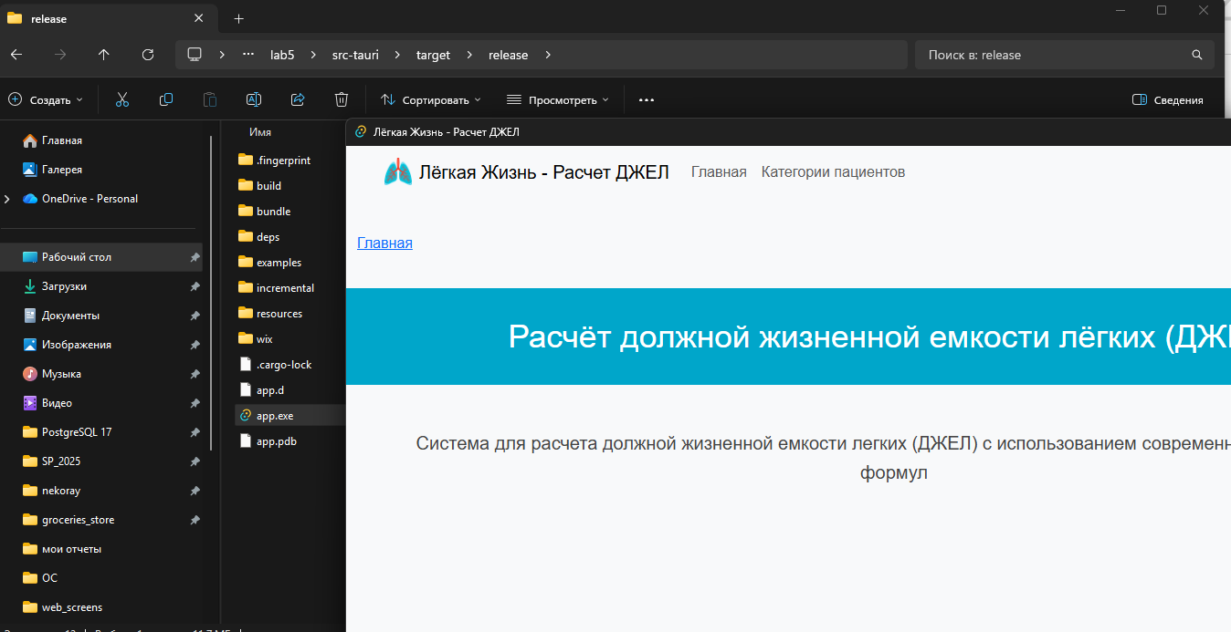
- Показать Cors Tauri собрать как test спроси ИВАНА
Исправлено: Иван сказал экзе файл собрать через билд
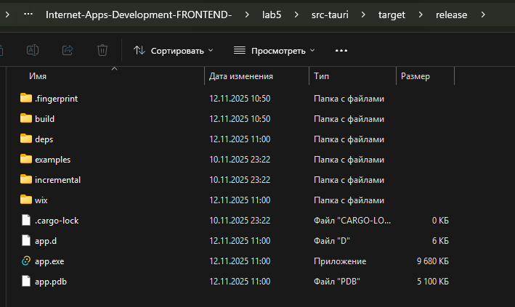
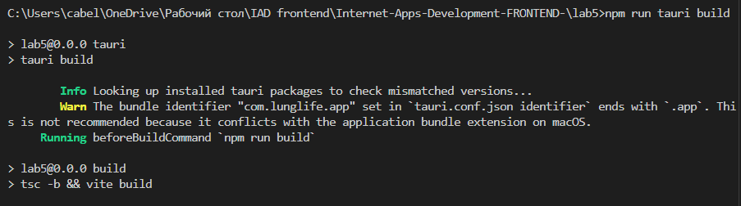
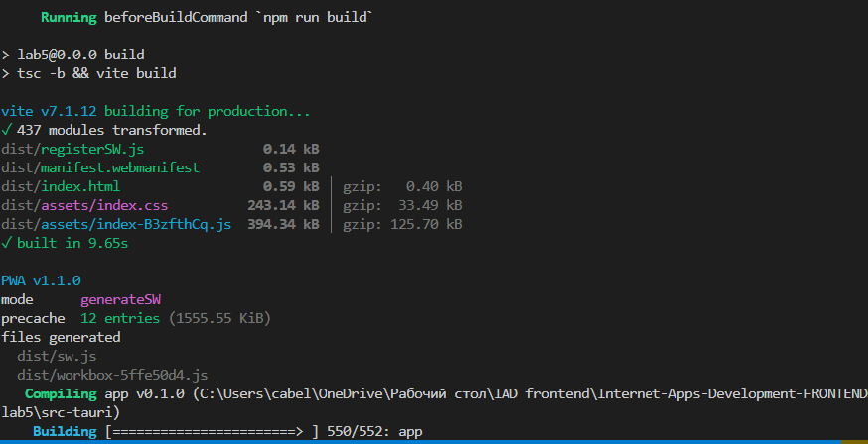
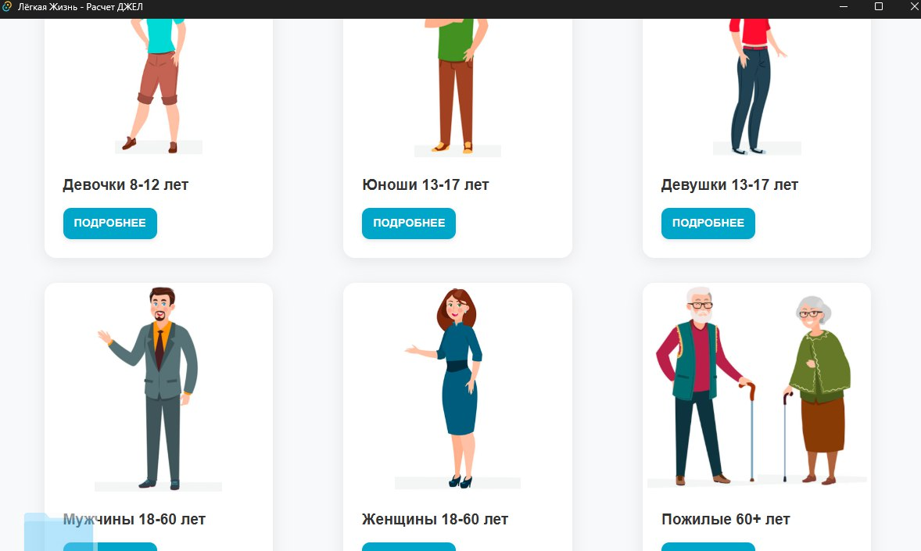
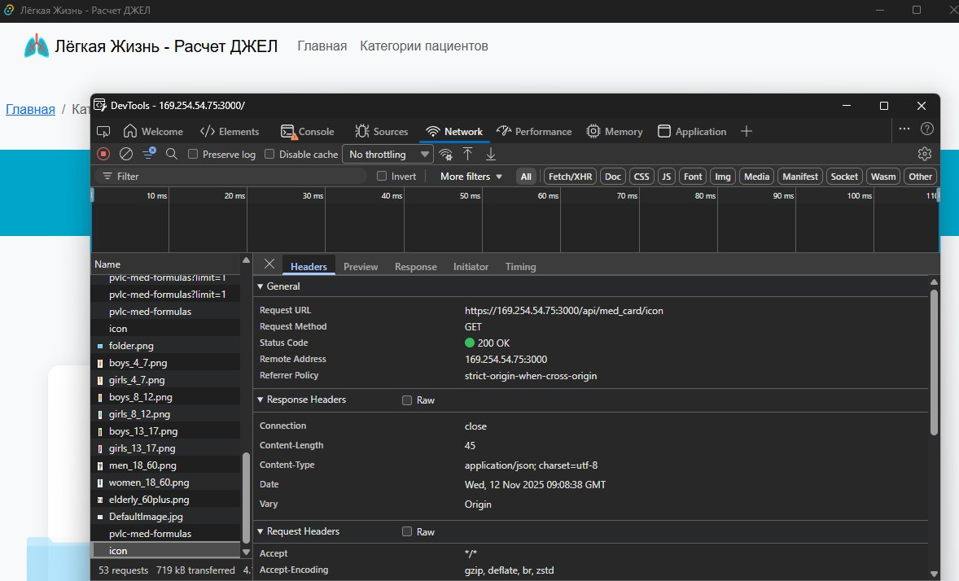

ВЫВОД: ИСПРАВЛЕНО, ПРИЛОЖЕНИЕ ЭКЗЕ ФАЙЛА ЗАПУСКАЕТСЯ, КАРТИНКИ ПОДГРУЖАЮТСЯ ПРИ ЗАПУЩЕНОМ БЭКЕНДЕ

ЛАБА 7
7 лаба
- скрины всех thunk и использования переделать PVLC
ИСПРАВЛЕНО: async thunk названы по теме PVLC
Логин:
export const pvlcLoginUser = createAsyncThunk(
'pvlcAuth/loginUser',
async (pvlcCredentials: ApiLoginRequest, { rejectWithValue }) => {
try {
console.log('Выполняется вход в систему ДЖЕЛ:', pvlcCredentials)

const pvlcResponse = await api.api.authLoginCreate(pvlcCredentials)
console.log('Ответ API ДЖЕЛ:', pvlcResponse)

const pvlcApiResponse =
pvlcResponse as unknown as PvlcApiWrappedResponse<ApiLoginResponse>

const pvlcResponseData = pvlcApiResponse.data
console.log('Данные ответа ДЖЕЛ:', pvlcResponseData)

let pvlcJwtToken: string | null = null
let pvlcUserData: DsMedUserResponse | null = null

if (pvlcResponseData) {
if (pvlcResponseData.token) {
pvlcJwtToken = pvlcResponseData.token
console.log(
'Найден токен ДЖЕЛ:',
pvlcJwtToken.substring(0, 20) + '...'

Логаут:

export const pvlcLogoutUser = createAsyncThunk(
'pvlcAuth/logoutUser',
async (_, { rejectWithValue }) => {
try {
const pvlcJwtToken = localStorage.getItem('pvlc_token')

console.log(
'Выход из системы ДЖЕЛ: токен из localStorage:',
pvlcJwtToken ? 'существует' : 'отсутствует'
)

if (pvlcJwtToken) {
const pvlcLogoutBody: PvlcLogoutRequest = {
token: pvlcJwtToken,
}
await api.http.instance.post('/api/auth/logout', pvlcLogoutBody, {
headers: {
'Content-Type': 'application/json',
Authorization: `Bearer ${pvlcJwtToken}`,
},
})

Профиль:

export const pvlcGetProfile = createAsyncThunk(
'pvlcAuth/getProfile',
async (_, { rejectWithValue }) => {
try {
const pvlcResponse = await api.api.authProfileList()
console.log('Ответ API профиля ДЖЕЛ:', pvlcResponse)

let pvlcProfileData: DsMedUserResponse

if (
pvlcResponse &&
typeof pvlcResponse === 'object' &&
'data' in pvlcResponse
) {
const pvlcApiResponse =
pvlcResponse as PvlcApiWrappedResponse<DsMedUserResponse>
if (pvlcApiResponse.data) {
pvlcProfileData = pvlcApiResponse.data
console.log('Извлечен профиль ДЖЕЛ из response.data')
} else {
throw new Error('Нет данных в ответе ДЖЕЛ')
}
} else {
pvlcProfileData = pvlcResponse as DsMedUserResponse
console.log('Профиль ДЖЕЛ - прямой ответ')

Регистрация:
export const pvlcRegisterUser = createAsyncThunk(
'pvlcAuth/registerUser',
async (pvlcUserData: DsMedUserRegistrationRequest, { rejectWithValue }) => {
try {
console.log('Регистрация пользователя ДЖЕЛ:', pvlcUserData)
const pvlcResponse = await api.api.medUsersRegisterCreate(pvlcUserData)
console.log('Ответ регистрации ДЖЕЛ:', pvlcResponse)
return pvlcResponse
} catch (error: unknown) {
const pvlcApiError = error as PvlcApiError
console.error('Ошибка регистрации в системе ДЖЕЛ:', pvlcApiError)
return rejectWithValue(
typeof pvlcApiError.response?.data === 'string'
? pvlcApiError.response.data
: 'Ошибка регистрации в системе ДЖЕЛ'
)
}
}
)

Смена пароля:
export const pvlcChangePassword = createAsyncThunk(
'pvlcAuth/changePassword',
async (pvlcPasswordData: DsUpdateMedUserRequest, { rejectWithValue }) => {
try {
console.log('Смена пароля в системе ДЖЕЛ...')
const pvlcResponse = await api.api.medUsersProfileUpdate(pvlcPasswordData)
console.log('Ответ смены пароля ДЖЕЛ:', pvlcResponse)
return pvlcResponse
} catch (error: unknown) {
const pvlcApiError = error as PvlcApiError
console.error('Ошибка смены пароля в системе ДЖЕЛ:', pvlcApiError)
return rejectWithValue(
typeof pvlcApiError.response?.data === 'string'
? pvlcApiError.response.data
: 'Ошибка смены пароля в системе ДЖЕЛ'
)
}
}
)

Иконка корзины:
export const pvlcGetCartIcon = createAsyncThunk(
'pvlcCart/getCartIcon',
async (_, { rejectWithValue }) => {
try {
const pvlcResponse = await api.api.medCardIconList()
const pvlcApiResponse = pvlcResponse as { data: DsCartIconResponse }
return pvlcApiResponse.data
} catch (error: unknown) {
const pvlcApiError = error as PvlcCartApiError
return rejectWithValue(
typeof pvlcApiError.response?.data === 'string'
? pvlcApiError.response.data
: 'Ошибка загрузки корзины ДЖЕЛ'
)
}
}
)

Добавление в корзину:

export const pvlcAddToCart = createAsyncThunk(
'pvlcCart/addToCart',
async (pvlcFormulaId: number, { rejectWithValue, dispatch }) => {
try {
console.log('Добавление в корзину ДЖЕЛ, ID формулы:', pvlcFormulaId)
const pvlcToken = localStorage.getItem('pvlc_token')
console.log('Токен ДЖЕЛ существует:', !!pvlcToken)

const pvlcResponse = await api.api.pvlcMedFormulasAddToCartCreate({
id: pvlcFormulaId,
})
console.log('Ответ добавления в корзину ДЖЕЛ:', pvlcResponse)

await dispatch(pvlcGetCartIcon())

return { pvlcFormulaId }
} catch (error: unknown) {
const pvlcApiError = error as PvlcCartApiError
console.error(
'Ошибка добавления в корзину ДЖЕЛ:',
pvlcApiError.response?.data,
pvlcApiError.response?.status
)
return rejectWithValue(
typeof pvlcApiError.response?.data === 'string'
? pvlcApiError.response.data
: 'Ошибка добавления в корзину ДЖЕЛ'
)
}
}
)

Список заявок:
export const pvlcGetMedOrdersList = createAsyncThunk(
'pvlcMedOrders/getMedOrdersList',
async (pvlcParams: PvlcMedOrdersListParams = {}, { rejectWithValue }) => {
try {
const pvlcResponse = await api.api.pvlcMedCardsList(pvlcParams)

const pvlcApiResponse = pvlcResponse as PvlcOrdersApiWrappedResponse<
DsPvlcMedCardResponse[]
>

if (pvlcApiResponse.data) {
return pvlcApiResponse.data
}

if (Array.isArray(pvlcResponse)) {
return pvlcResponse as DsPvlcMedCardResponse[]
}

throw new Error('Неверный формат ответа ДЖЕЛ')
} catch (error: unknown) {
const pvlcApiError = error as PvlcOrdersApiError
return rejectWithValue(
typeof pvlcApiError.response?.data === 'string'
? pvlcApiError.response.data
: 'Ошибка загрузки заявок ДЖЕЛ'
)
}
}
)

Детали заявки:

export const pvlcGetMedOrderDetail = createAsyncThunk(
'pvlcMedOrders/getMedOrderDetail',
async (pvlcOrderId: number, { rejectWithValue }) => {
try {
const pvlcResponse = await api.api.pvlcMedCardsDetail({ id: pvlcOrderId })
const pvlcApiResponse =
pvlcResponse as PvlcOrdersApiWrappedResponse<DsPvlcMedCardResponse>

if (pvlcApiResponse.data) {
return pvlcApiResponse.data
}

if (
pvlcResponse &&
typeof pvlcResponse === 'object' &&
'id' in pvlcResponse
) {
return pvlcResponse as DsPvlcMedCardResponse
}

throw new Error('Неверный формат ответа ДЖЕЛ')
} catch (error: unknown) {
const pvlcApiError = error as PvlcOrdersApiError
return rejectWithValue(
typeof pvlcApiError.response?.data === 'string'
? pvlcApiError.response.data
: 'Ошибка загрузки заявки ДЖЕЛ'
)
}
}
)

Обновить рост:
export const pvlcUpdateCalculationHeight = createAsyncThunk(
'pvlcOrders/updateCalculationHeight',
async (
{
pvlcCardId,
pvlcFormulaId,
pvlcHeight,
}: {
pvlcCardId: number
pvlcFormulaId: number
pvlcHeight: number
},
{ rejectWithValue }
) => {
try {
const pvlcRequestData: DsUpdateMedMmPvlcCalculationAPIRequest = {
card_id: pvlcCardId,
pvlc_med_formula_id: pvlcFormulaId,
data: {
input_height: pvlcHeight,
},
}

const pvlcResponse = await api.api.medMmPvlcCalculationsUpdate(
pvlcRequestData
)
return { pvlcCardId, pvlcFormulaId, pvlcHeight, pvlcResponse }
} catch (error: unknown) {
const pvlcApiError = error as PvlcOrdersApiError
return rejectWithValue(
typeof pvlcApiError.response?.data === 'string'
? pvlcApiError.response.data
: 'Ошибка обновления роста ДЖЕЛ'
)
}
}
)

Обновление заявки:
export const pvlcUpdateMedOrder = createAsyncThunk(
'pvlcMedOrders/updateMedOrder',
async (
{
pvlcOrderId,
pvlcOrderData,
}: { pvlcOrderId: number; pvlcOrderData: DsUpdatePvlcMedCardRequest },
{ rejectWithValue }
) => {
try {
const pvlcResponse = await api.api.pvlcMedCardsUpdate(
{ id: pvlcOrderId },
pvlcOrderData
)
return { pvlcOrderId, pvlcOrderData, pvlcResponse }
} catch (error: unknown) {
const pvlcApiError = error as PvlcOrdersApiError
return rejectWithValue(
typeof pvlcApiError.response?.data === 'string'
? pvlcApiError.response.data
: 'Ошибка обновления заявки ДЖЕЛ'
)
}
}
)

Удаление заявки:

export const pvlcDeleteMedOrder = createAsyncThunk(
'pvlcMedOrders/deleteMedOrder',
async (pvlcOrderId: number, { rejectWithValue }) => {
try {
const pvlcResponse = await api.api.pvlcMedCardsDelete({ id: pvlcOrderId })
return { pvlcOrderId, pvlcResponse }
} catch (error: unknown) {
const pvlcApiError = error as PvlcOrdersApiError
return rejectWithValue(
typeof pvlcApiError.response?.data === 'string'
? pvlcApiError.response.data
: 'Ошибка удаления заявки ДЖЕЛ'
)
}
}
)

Формирование заявки:

export const pvlcFormMedOrder = createAsyncThunk(
'pvlcMedOrders/formMedOrder',
async (pvlcOrderId: number, { rejectWithValue }) => {
try {
const pvlcResponse = await api.api.pvlcMedCardsFormUpdate({
id: pvlcOrderId,
})
return { pvlcOrderId, pvlcResponse }
} catch (error: unknown) {
const pvlcApiError = error as PvlcOrdersApiError
return rejectWithValue(
typeof pvlcApiError.response?.data === 'string'
? pvlcApiError.response.data
: 'Ошибка формирования заявки ДЖЕЛ'
)
}
}
)

Удалить категорию из заявки:

export const pvlcDeleteCalculation = createAsyncThunk(
'pvlcMedCalculations/deleteCalculation',
async (
pvlcRequest: DsDeleteMedMmPvlcCalculationRequest,
{ rejectWithValue }
) => {
try {
await api.api.medMmPvlcCalculationsDelete(pvlcRequest)
return pvlcRequest
} catch (error: unknown) {
const pvlcApiError = error as PvlcCalculationsApiError
return rejectWithValue(
typeof pvlcApiError.response?.data === 'string'
? pvlcApiError.response.data
: 'Ошибка удаления расчета ДЖЕЛ'
)
}
}
)

- КАК НА ЛЕКЦИИ, не надо удалять JWT почему сохраняется пользователь при F5
ИСПРАВЛЕНО: При F5 сбрасывается пользователь, остается токен

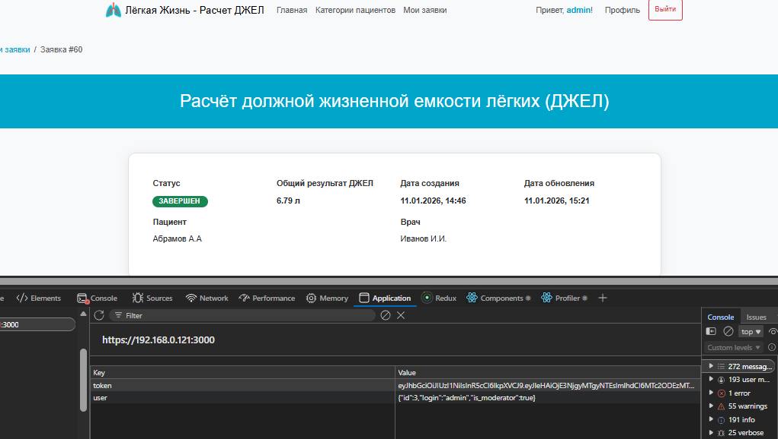
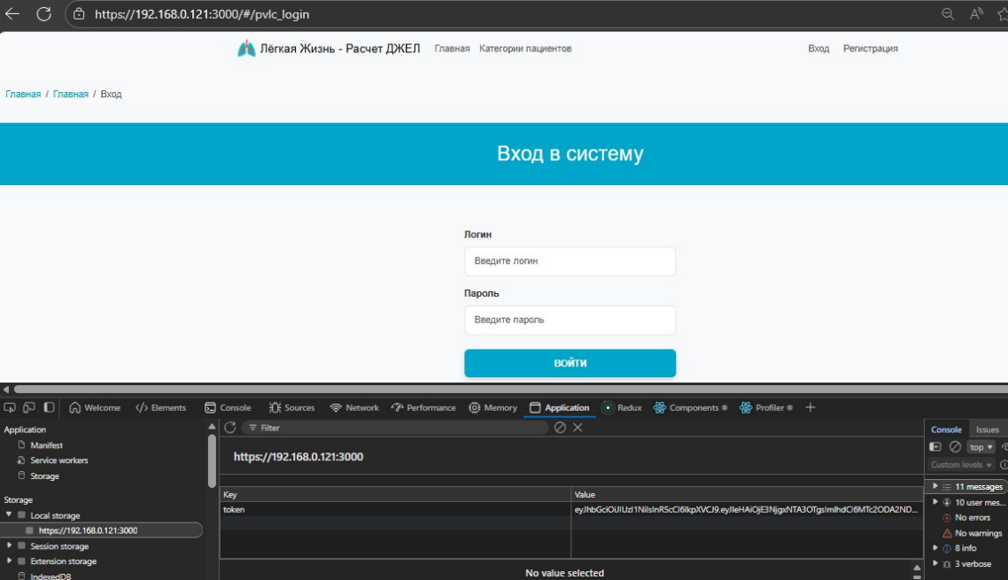
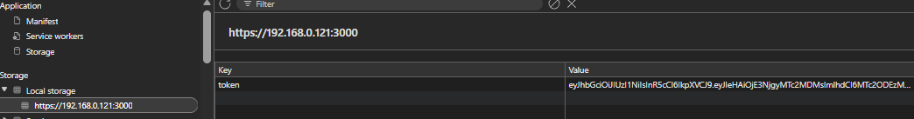

- ЗА СЕГОДНЯ ОБЕ ДАТЫ ЗАПОЛНИТЬ СРАЗУ фильтрация заявок по 2 датам и статусу
ИСПРАВЛЕНО: Обе даты, применен фильтр по статусу и датам:
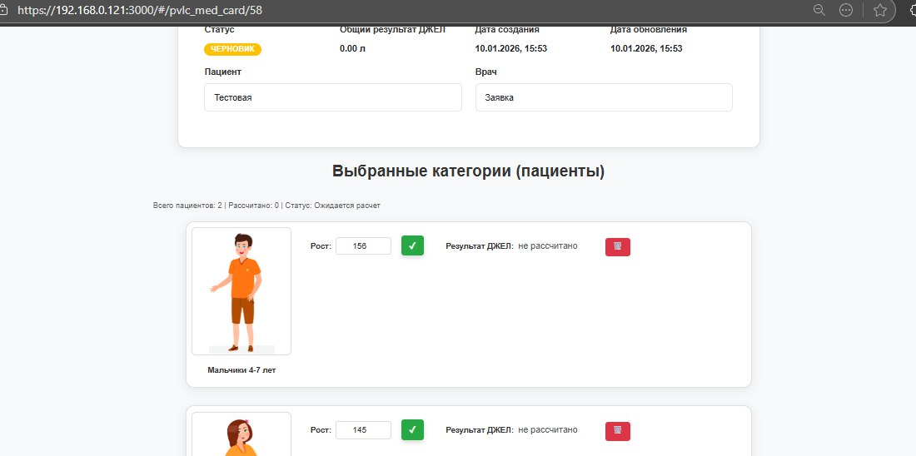
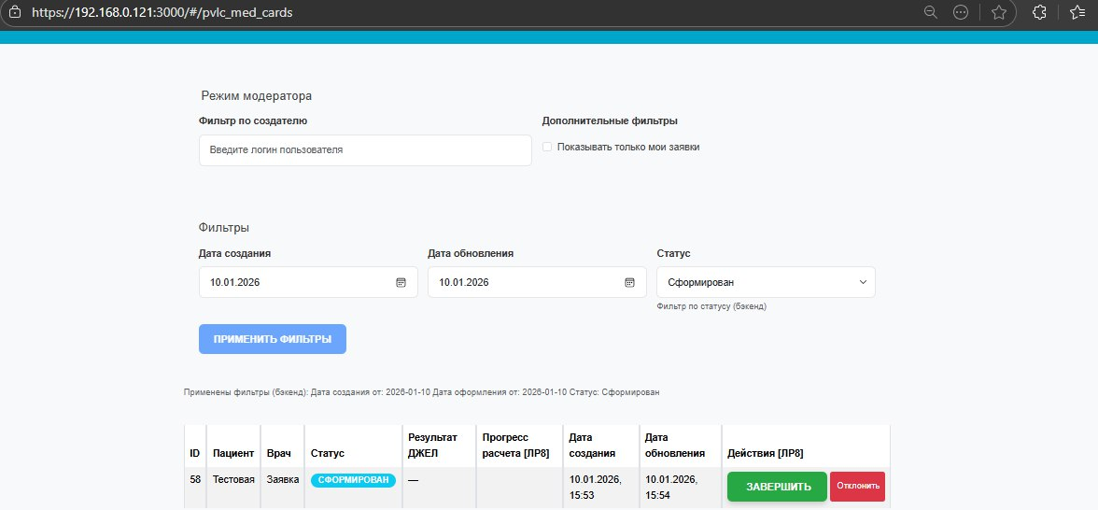

ЛАБА 8
8 лаба
- НАЗВАТЬ ПО ТЕМЕ ВСЕ РЕПЫ
ИСПРАВЛЕНО: ВСЕ РЕПЫ ПО ТЕМЕ ПРОЕКТА
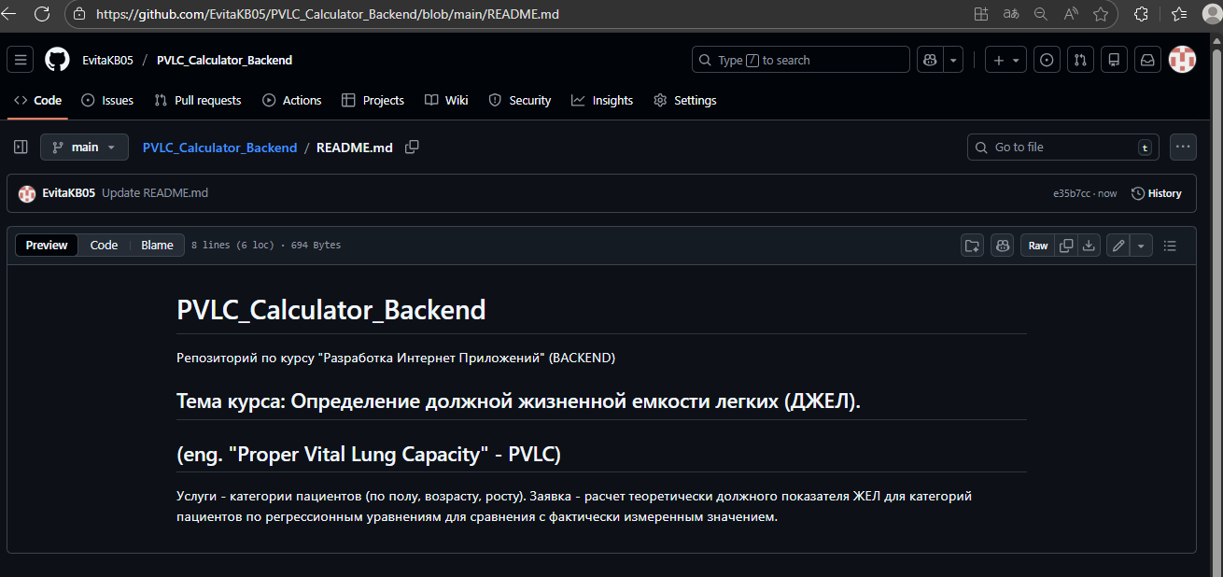
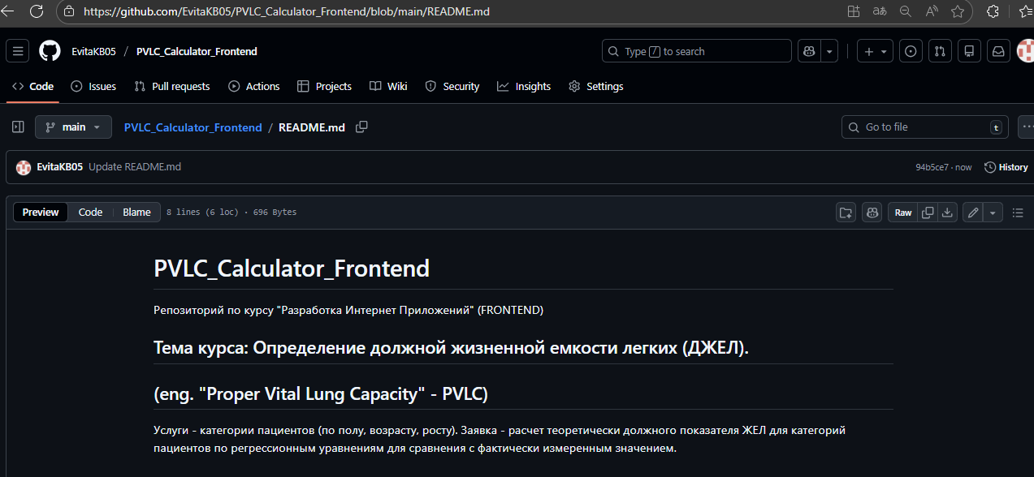
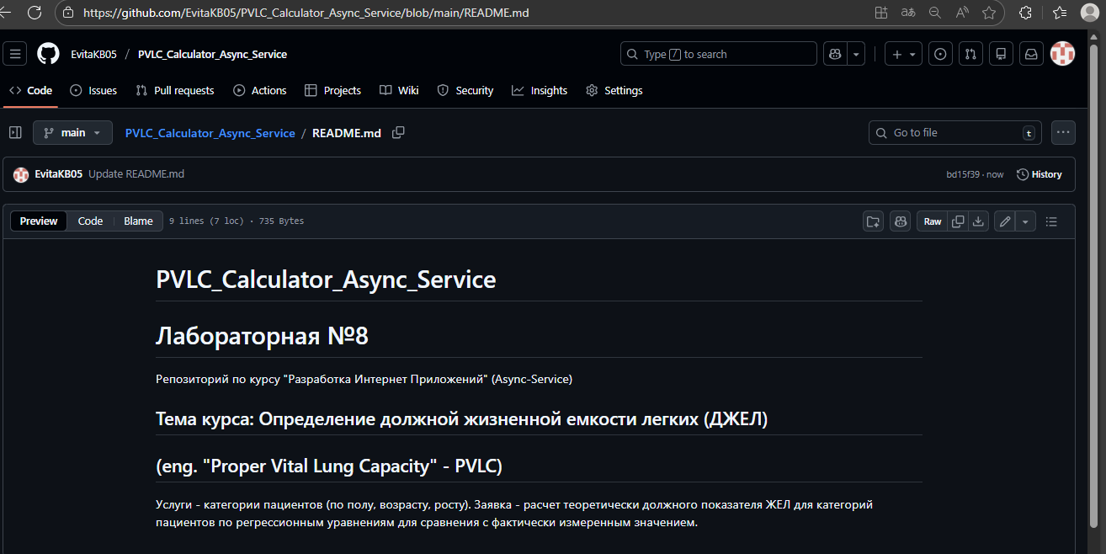

- СДЕЛАТЬ ВСЕ СКРИНЫ
ИСПРАВЛЕНО: ПОРЯДОК ПОКАЗА 8 ЛАБЫ:
- Порядок показа: вызвать через insomnia GET списка заявок, затем http-метод асинхронного сервиса (в insomnia и отдельно кнопкой в интерфейсе), показать что в GET списка заявок появился результат с задержкой, потом вызвать новый метод основного сервиса с ключом, чтобы изменить результат. Сделать скриншоты всех изменений в РПЗ по 2025 году (см. РПЗ), скриншоты TestVKR и объема файла РПЗ.

- вызвать через insomnia GET списка заявок, вот последняя сформированная заявка, как видим, результата пока нет.
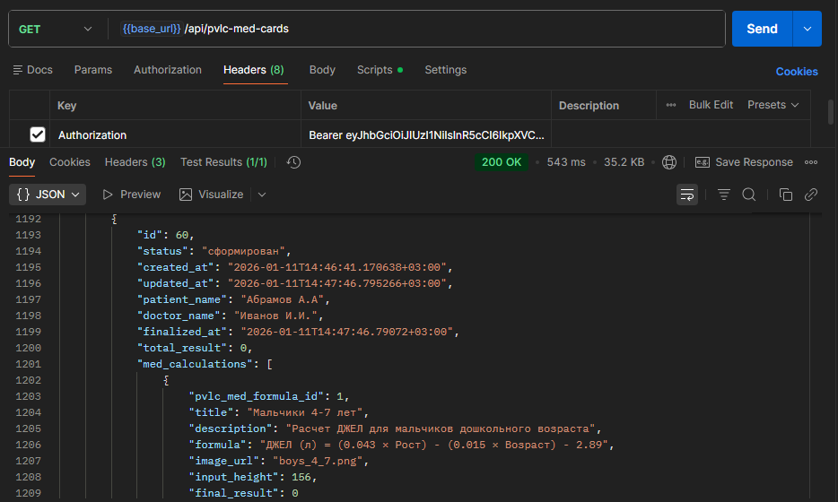
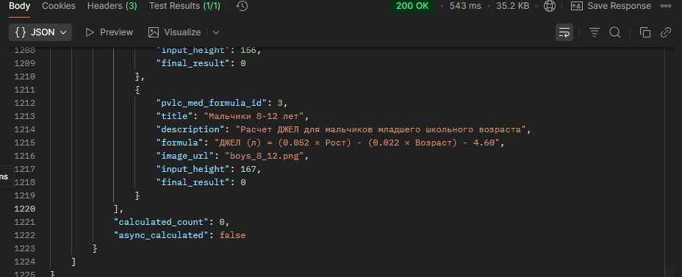

- затем http-метод асинхронного сервиса (в insomnia и отдельно кнопкой в интерфейсе), показать что в GET списка заявок появился результат с задержкой,
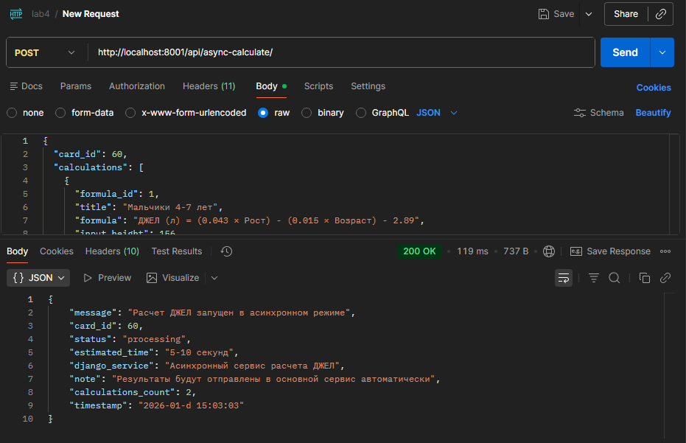
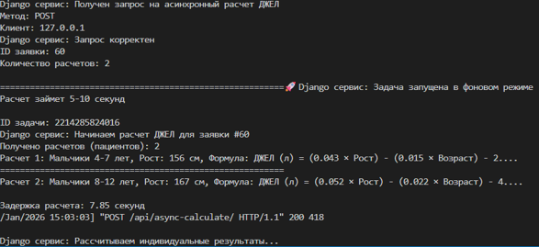
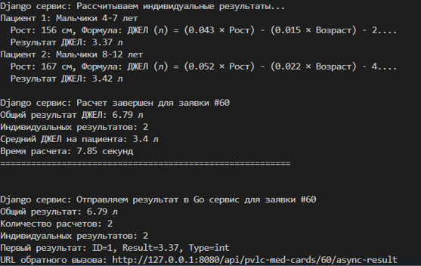
Результата пока нет, как и должно быть:
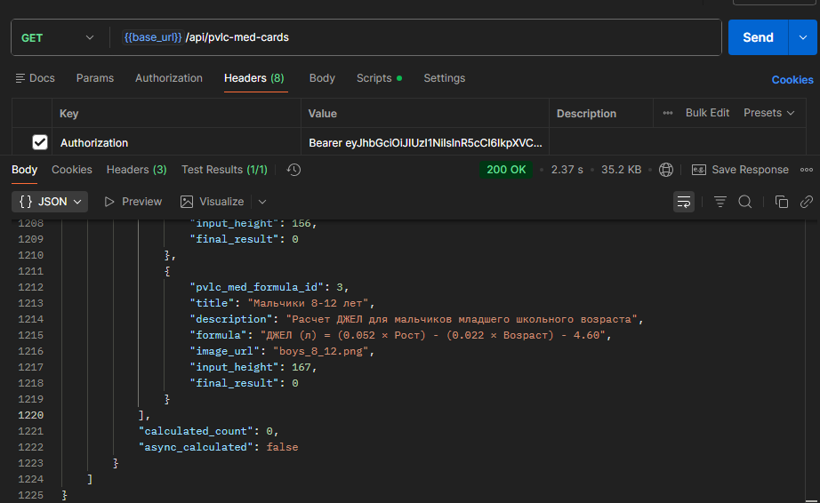
Запрос на расчет:
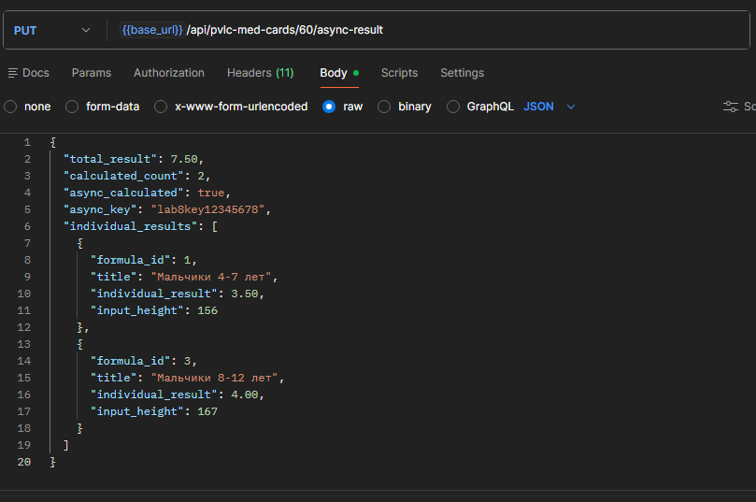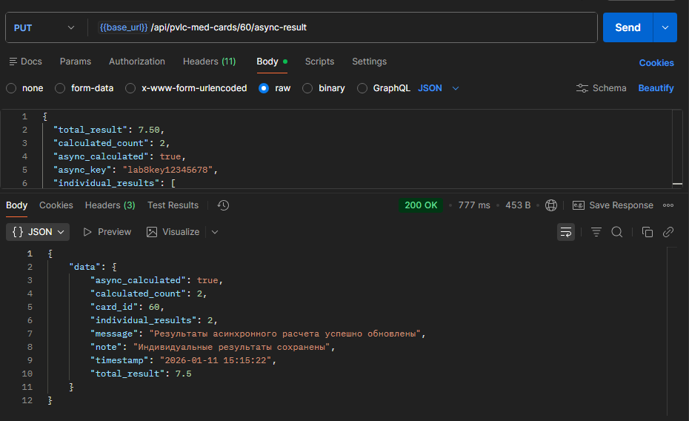
Теперь смотрим:
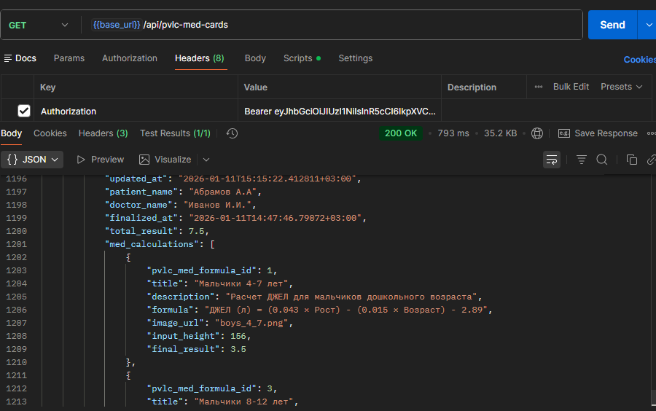
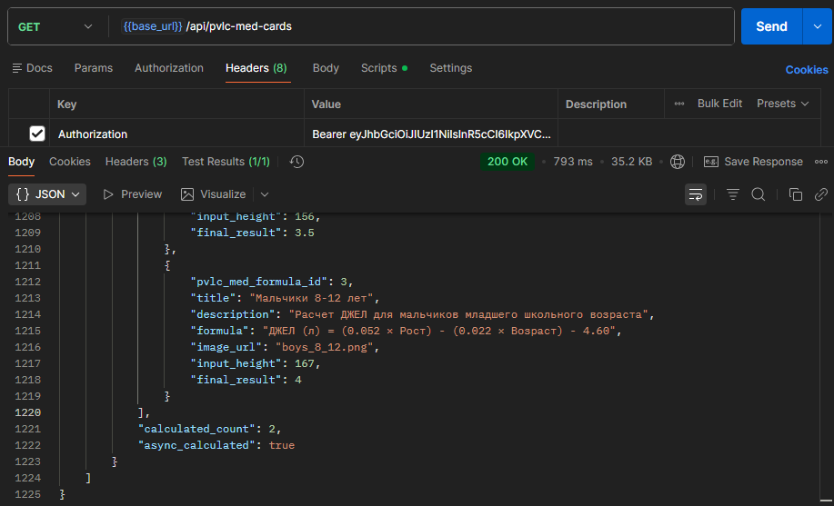

Или через интерфес модератора:
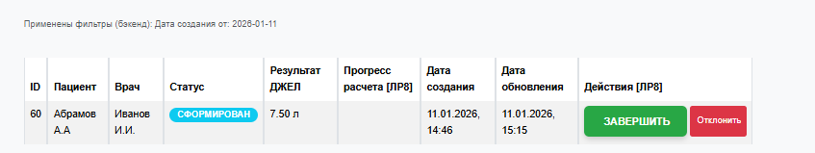
Завершили, прошло несколько секунд, получили результат:
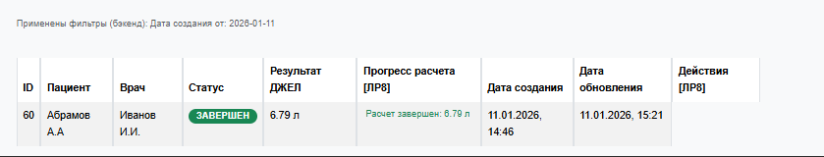
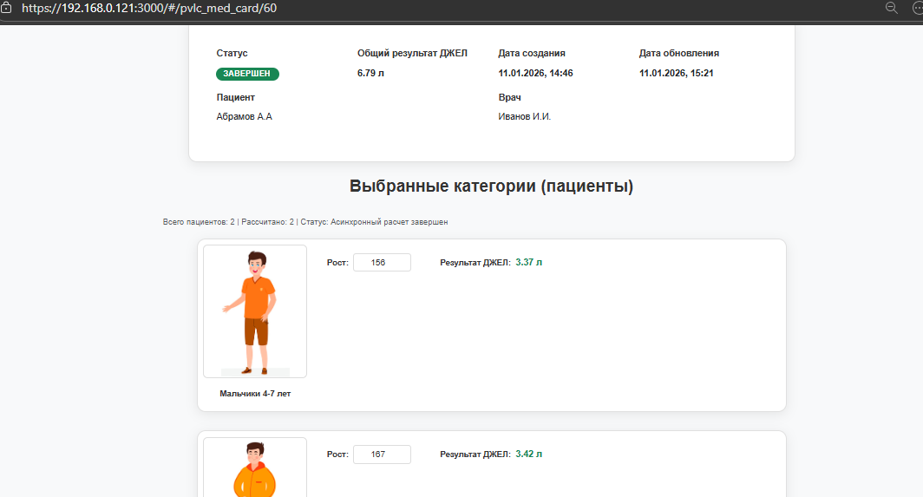
Получили завершенную заявку с расчетом через интерфейс и через postman
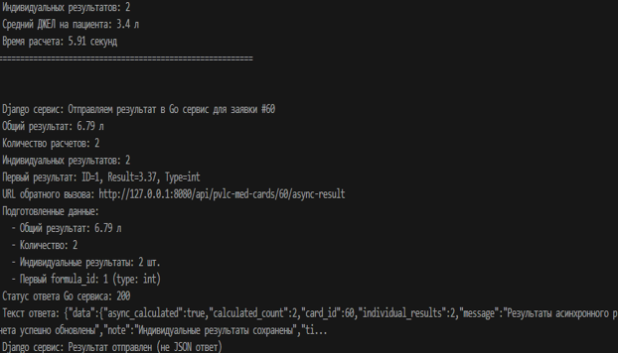

Тест VKR:
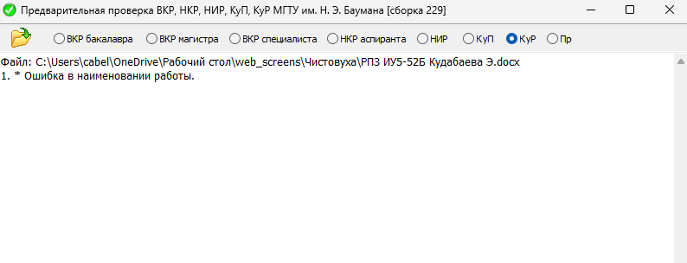
Объём файла:
Порт таури скрин:
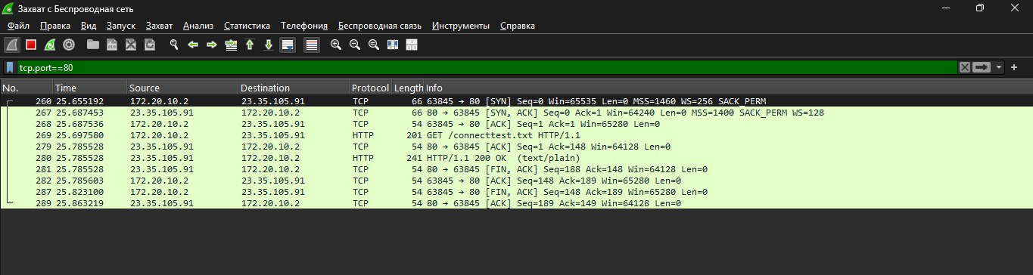

- 22ой не видно токен
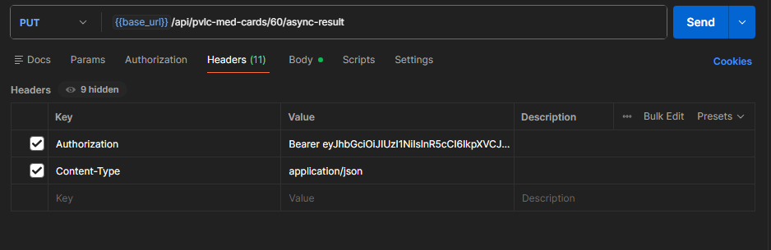
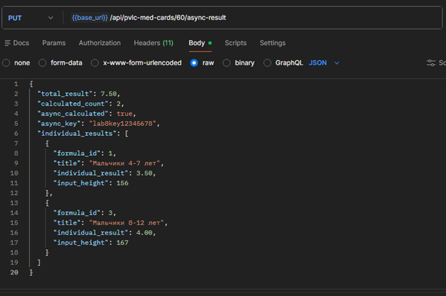
CALLBACK_URL = "http://localhost:8080/api/pvlc-med-cards/"

LISTEN_PORT = 8080
HOST = 0.0.0.0
ASYNC_API_KEY = lab8key12345678

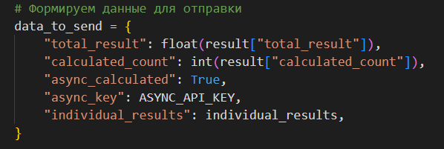

type AsyncResultUpdateRequest struct {
TotalResult float64 `json:"total_result" binding:"required"`
CalculatedCount int `json:"calculated_count"`
AsyncCalculated bool `json:"async_calculated"`
AsyncKey string `json:"async_key" binding:"required"`
IndividualResults []IndividualResult `json:"individual_results,omitempty"`
}

// UpdatePvlcMedCardAsyncResult godoc
// @Summary Обновление результатов асинхронного расчета
// @Description Обновляет результаты ДЖЕЛ после асинхронного расчета в Django сервисе
// @Description Требует правильный ключ авторизации в поле async_key
// @Tags medical-cards
// @Accept json
// @Produce json
// @Param id path int true "ID заявки"
// @Param request body ds.AsyncResultUpdateRequest true "Результаты расчета от Django сервиса"
// @Success 200 {object} map[string]string
// @Failure 400 {object} map[string]string
// @Failure 403 {object} map[string]string
// @Failure 404 {object} map[string]string
// @Router /api/pvlc-med-cards/{id}/async-result [put]
func (a *API) UpdatePvlcMedCardAsyncResult(c *gin.Context) {
logrus.Info("Получен запрос на обновление асинхронных результатов")
idStr := c.Param("id")
id, err := strconv.Atoi(idStr)
if err != nil || id <= 0 {
logrus.Warnf("Неверный ID заявки: %s", idStr)
a.errorResponse(c, http.StatusBadRequest, "Неверный ID заявки")
return
}

logrus.Infof(" ID заявки: %d", id)

var request ds.AsyncResultUpdateRequest
if err := c.ShouldBindJSON(&request); err != nil {
logrus.Warnf("Неверные данные запроса: %v", err)
a.errorResponse(c, http.StatusBadRequest, "Неверные данные запроса")
return
}

logrus.Infof("Получены данные от Django:")
logrus.Infof(" TotalResult: %.2f", request.TotalResult)
logrus.Infof(" CalculatedCount: %d", request.CalculatedCount)
logrus.Infof(" AsyncCalculated: %v", request.AsyncCalculated)
logrus.Infof(" AsyncKey: %s", request.AsyncKey)
logrus.Infof(" IndividualResults: %d шт.", len(request.IndividualResults))

for i, res := range request.IndividualResults {
logrus.Infof(" %d. FormulaID: %d, Title: %s, Result: %.2f, Height: %.1f",
i+1, res.FormulaID, res.Title, res.IndividualResult, res.InputHeight)
}
if request.AsyncKey != ds.AsyncServiceKey {
logrus.Warnf("Попытка обновить заявку #%d с неверным ключом", id)
logrus.Warnf(" Ожидался ключ: %s", ds.AsyncServiceKey)
logrus.Warnf(" Получен ключ: %s", request.AsyncKey)
a.errorResponse(c, http.StatusForbidden, "Доступ запрещен: неверный ключ")
return
}

logrus.Info("Ключ авторизации верный")

